Юрий Филипченко

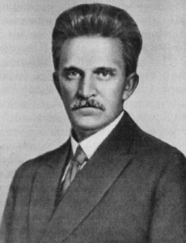

Юрий Филипченко (13.02. 1882 ж. Орал облысы Болхор ауданы Злын селосында дүниеге келіп, 19.05.1930 ж. Лениградта қайтыс болған) ـсовет биологы, генетик, 1905 ж. Петербург университетін бітіріп, сонда жұмыс істеген. 1912 ж. Магистрлік, 1917 ж. Докторлық диссертация қорғаған. Осы университетте Россияда алғаш рет генетикадан лекция оқыды. 1913 ـ1919 жылдарда аталған университетте өзі ұйымдастырған генетика және эксперименттікзоология кафедрасының профессоры. СССР ҒА ـ сында генетика лобараториясын ұйымдастырды (1933 жылы генетика институты). Филипченконың еңбектері адам тұқым қуу қасиетінің (оның ішінде селекция және медгенетика), ауыл шаруашылығы малдарының (жылқы, мүйізді ірі қара мал, қой, ешкі) және өсімдік генетикасын зерттеуге арналған. Генетика, өзгергіштік, эксперименттік зоология, эволюция жөніндегі алғашқы оқулықтардың авторы, бидайдың “Петергофка” деген сортын шығарған.

